(Shingles) الحزام الناري
د. أنور قيس سعدون
مستشفى الصدر التعليمي
البصرة، العراق
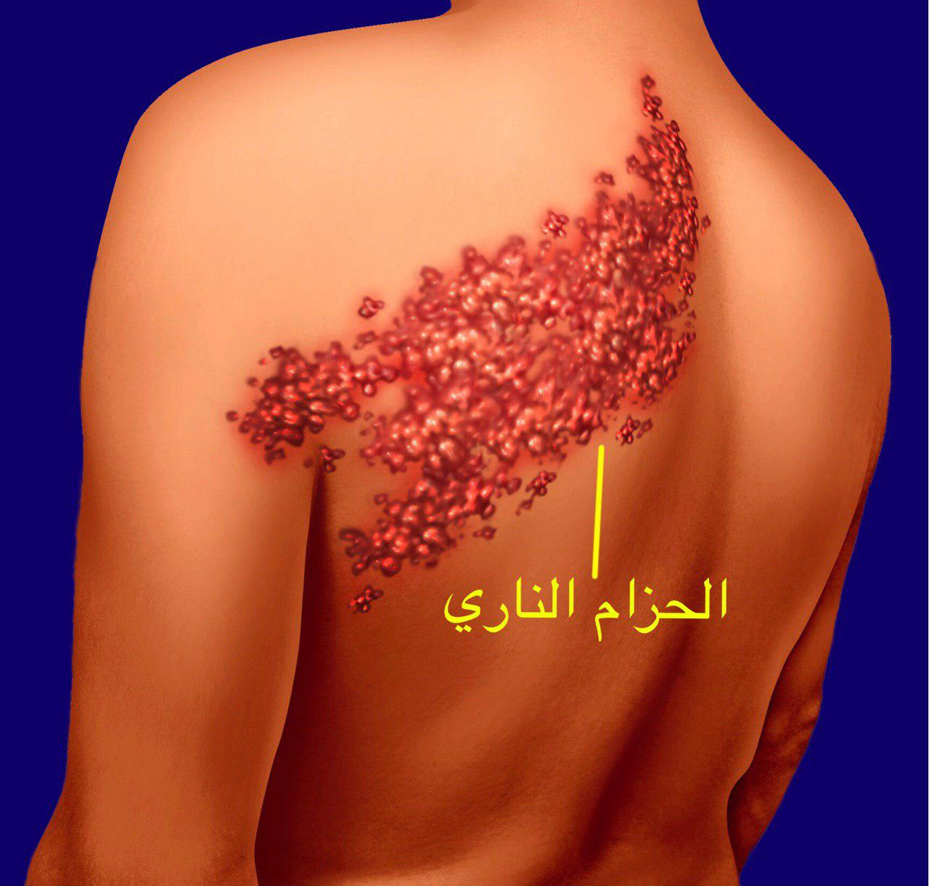
ما هو الحزام الناري؟
هو مرض فايروسي يتميز بظهور طفح جلدي على شكل حويصلات مؤلمة تُغطي مسار العصب المصاب. ويصيب هذا المرض الأشخاص البالغين في العادة ويكون كبار السن والأشخاص الذين تكون مناعتهم منخفضة هم الأكثر عرضة للإصابة.
ما هو سببه؟
يظهر الحزام الناري عادةً لدى الأشخاص الذين أُصيبوا سابقاً بمرض جدري الماء حيث إنَّ الفايروس المسبب هو نفسه فبعد شفاء جدري الماء يكمن الفايروس في النسيج العصبي ويبقى خاملاً في العقدة الجذريَّة الظهريَّة وبعد عدَّة سنوات، قد يعود للظهور لكن على شكل الحزام الناري.
ما هي أعراضه؟
الأعراض الأولى للحزام الناري تكون في أكثر من 90% من المرضى على شكل حكة، وخزات، فرط في الإحساس و ألم (قد يكون شديداً كشدّة ألم السن أو الجلطة القلبية) في منطقة العصب الحسِّي المصاب والذي يكون في العادة على أحد جوانب الجذع (لاحظ الصورة)، الوجه، أو الرقبة. قد تظهر أعراض شبيهة بالإنفلونزا لدى المريض ومن ثم تظهر بثور صغيرة ومؤلمة تتجمع على منطقة مُحمرَّة من الجلد الواقع في مسار العصب المصاب وتتحول البثور إلى حويصلات خلال يومين وقد تتقيَّح في ظرف 4 أيام وبعدها تتآكل وتتقشر خلال 10-7 أيَّام ومن ثم تُشفى بعد 4-2 أسابيع.
هل ينتقل الحزام الناري من شخص لآخر؟
كلا، الحزام الناري لا ينتقل من شخص لآخر، لكن في حال تلامس شخصٌ ما –لم يُصب بجدري الماء سابقاً ولم يأخذ لقاحاً للمرض– مع الجلد المتضرر، فإنَّه قد يُصاب بجدري الماء وليس بالحزام الناري حيث إنَّ الفايروس المسبب هو نفسه كما ذكرنا.
ما هي مضاعفات الحزام الناري؟
يُعتبر الألم العصبي التالي للهربس من أهم المضاعفات التي قد تنتج عن الحزام الناري –خصوصاً لدى كبار السن– حيث ينتج هذا الألم عن إرسال ألياف الأعصاب المصابة رسائل عصبية مبالغ فيها إلى المخ ويحدث هذا الألم عند 10% إلى 15% من الأشخاص المصابين بالحزام الناري وقد يستمر لعدَّة أشهر أو سنوات (عادةً يُشفى تلقائياً خلال سنة). وكذلك فإن الحزام الناري الذي يظهر في منطقة العين من الممكن أن يُؤثر على الرؤية بشكل سلبي قد يصل إلى فقدان البصر كُلّيّاً. هناك أيضاً مضاعفات أخرى لا مجال لذكرها هنا.
ما هو علاجه؟
الحزام الناري يُشفى من تلقاء نفسه كما أسلفنا، لكن تُستخدم بعض مضادات الفايروسات لتقصير مدَّة المرض وشدَّته ونسبة حدوث الألم التالي للهربس (خصوصاً إذا أُعطيّت هذه العلاجات خلال أول 72 ساعة من حدوث المرض). مضادات الفايروسات كثيرة، لكن العلاجين الأكثر فعالية في علاج الحزام الناري هما فالاسيكلوفير وفامسيكلوفير. وقد نحتاج لاستخدام النوع الوريدي من مضادات الفايروسات في حال كانت مناعة المريض منخفضة. وهناك أدوية أخرى تُستخدم لعلاج أعراض المرض نذكر منها مضادات الهستامين ومسكنات الألم وقد نحتاج أيضاً لمضادات الاختلاج ومضادات الإكتاب أو بعض الكريمات المخدرة لعلاج حالات الألم التالي للهربس.
هل هناك لقاح للحزام الناري؟
نعم، في سنة 2006 أجازت إدارة الغذاء والدواء الأمريكية لقاح (زوستافاكس/Zostavax) لكبار السن الذين هم بعمر الستين أو أكبر حيث يقلل هذا اللقاح من احتمال حدوث المرض بنسبة 50% وكذلك يقلل من احتمال حدوث الألم التالي للهربس بنسبة 67%. وهناك نوع آخر من اللقاح يدعى (شنكركس/Shingrix) أُجيز في سنة 2017 ويُعتبر مفعوله أقوى من اللقاح السابق حيث يُحقق وقاية من المرض والألم التالي له بنسبة تصل إلى أكثر من 90% ويُعطى بجرعتين لكبار السن ممن تخطوا سن الخمسين.
هل من الممكن أن يحدث الحزام الناري في نفس المريض مرتين؟
نعم، وذلك في 5% من الحالات فقط.

